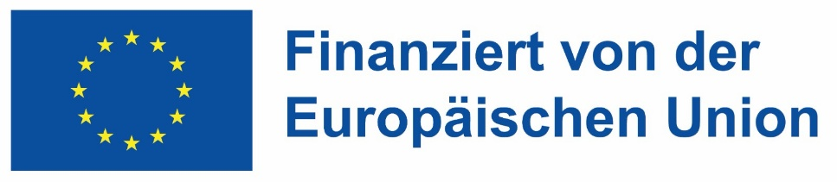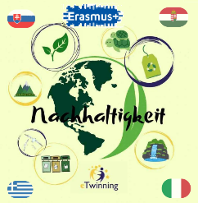
„Mit finanzieller Unterstützung der Europäischen Union. Die geäußerten Ansichten und Meinungen entsprechen jedoch ausschließlich denen der Autor*innen und spiegeln nicht notwendigerweise die der Europäischen Union oder den Tempus Közalapítvány wider. Weder die Europäische Union noch die fördernde Stelle können dafür verantwortlich gemacht werden.“
Projektnummer: 2023-2-HU01-KA220-SCH-000169980
Liceo Schientifico Statale “Enrico Fermi” – Sciacca

Kunstgeschichte: „Upcycling: Der ästhetische Wert von Abfall“
Die Einheit konzentriert sich auf die kreative Umgestaltung von Materialien, um das Bewusstsein für einen verantwortungsvollen Umgang mit Ressourcen zu stärken.
- Ziele: Vermittlung des Konzepts, altem Material „neues Leben“ einzuhauchen, sowie die Entwicklung praktischer Fähigkeiten und einer kritischen Sicht auf Konsum und Verschwendung.
- Aktivitätsphasen:
  - Materialanalyse: Untersuchung des gestalterischen und ästhetischen Potenzials von Abfällen wie Plastikflaschen, Papier oder Verpackungen.
  - Kreativ-Workshop: Planung und Herstellung von Modeschmuck und Gebrauchsgegenständen. Die Schüler verwandeln Abfall in künstlerische Objekte und entwickeln dabei den Begriff vom „Abfall“ hin zum wertvollen „Werk“.
- Kompetenzen: Entfaltung der Fantasie, technische Präzision in der Materialbearbeitung und Sensibilisierung für den ethischen Wert von Kunst und Nachhaltigkeit.

